

实 验 报 告

实 验 题 目 | 实验6 机器学习：线性回归在银行贷款金额分析中的应用
课 程 | 《计算思维与人工智能基础》
专 业
班 级
姓 名
学 号
分 数
教 师 签 名
批 阅 日 期

山西农业大学信息科学与工程学院

撰写要求及评分细则
1. 排版要求
- 正文主体：五号宋体，段前0行，段后0行，单倍行距，两端对齐，首行缩进2个字符。若粘贴代码，采用小五号字体，单倍行距。实验报告中所有数字及英文采用Times New Roman字体。
- 图和表分别按序编号（例如，图1，表1），图题、表题采用小五号相应字体，单倍行距，居中对齐，段前0.5行，段后0.5行；表题在表的上方，图题在图的下方。表格内容采用小五号相应字体。
- 打印要求：双面打印。
2 评分细则
结合以下细则及每次实验报告具体要求，酌情给分：
- 实验程序完整且正确输出；（50%）
- 实验报告是否按时提交；（10%）
- 实验报告书写是否符合统一模板要求；（10%）
- 实验内容完成是否完整、真实；（20%）
- 实事求是分析实验所遇问题。（10%）

一、实验名称（该部分由教师设定）
机器学习：线性回归在银行贷款金额分析中的应用

二、实验目的（该部分由教师设定）

1. 熟悉和掌握线性回归模型的基本原理及其在实际场景中的应用，理解回归分析如何通过特征与目标变量之间的关系进行预测。

2. 使用基于线性回归模型实现的预测程序，对给定数据进行贷款金额预测分析。

3. 分析不同模型参数（如特征选择、正则化参数等）对预测结果的影响，并能够根据具体数据调整模型参数，以获得更好的预测效果。

三、实验环境（该部分由教师设定）
软件：Jupyter Notebook, Python 3.x, Pandas, Matplotlib, Scikit-learn

四、实验内容与要求（该部分由教师设定）
（1）实验内容一：数据准备与探索性分析
- 实验内容：加载并观察实验数据，通过绘制散点图，直观地探索“工资”、“年龄”这两个特征与“银行贷款金额”之间的关系。
- 实验要求：请在代码单元格的 TODO 部分填入正确的代码，以完成数据加载和可视化。并截图保存运行结果。

（2）实验内容二：单特征线性回归模型
- 实验内容：分别只使用“工资”和“年龄”作为特征，构建、训练并评估两个独立的简单线性回归模型，比较它们的性能。
- 实验要求：请在代码单元格的 TODO 部分填入正确的代码，以完成模型的训练与评估。并截图保存运行结果。

（3）实验内容三：多特征线性回归模型与特征缩放
- 实验内容：构建一个同时使用“工资”和“年龄”两个特征的模型，并探索特征缩放（标准化）对模型权重的影响。
- 实验要求：请在代码单元格的 TODO 部分填入正确的代码，以完成多特征模型的构建和数据预处理。并截图保存运行结果。

（4）实验内容四：模型应用
- 实验内容：使用你训练出的最佳模型（经过特征缩放的多特征模型），对一个全新的员工作出贷款金额预测。
- 实验要求：请在代码单元格的TODO 部分填入正确的代码，完成预测。并截图保存运行结果。

五、实验过程（该部分由学生完成）
将实验中程序代码TODO部分补充完整，并对代码运行结果截图保存。

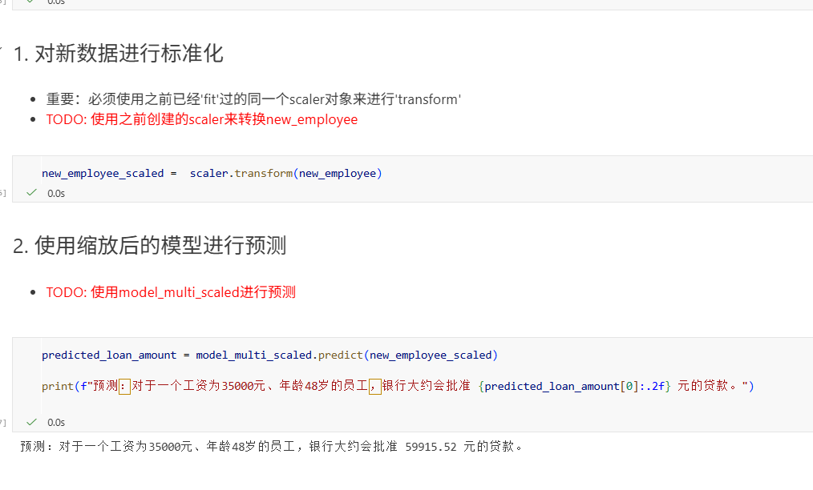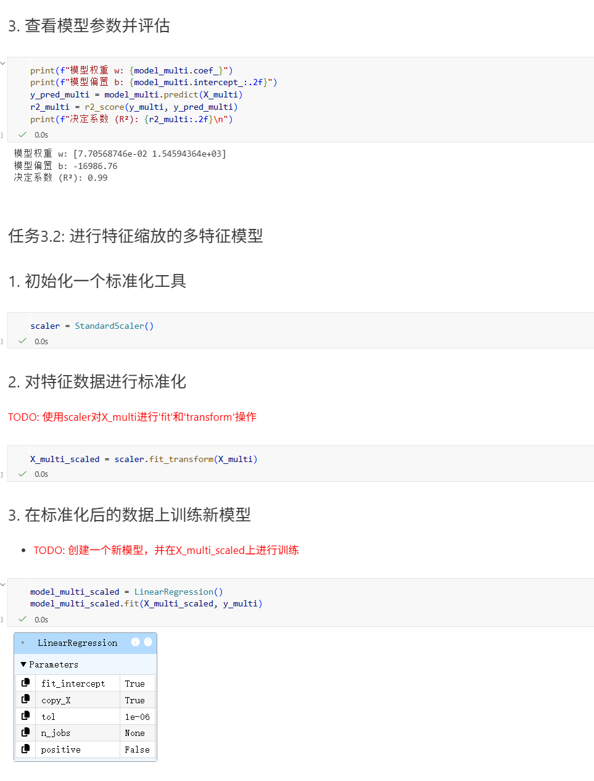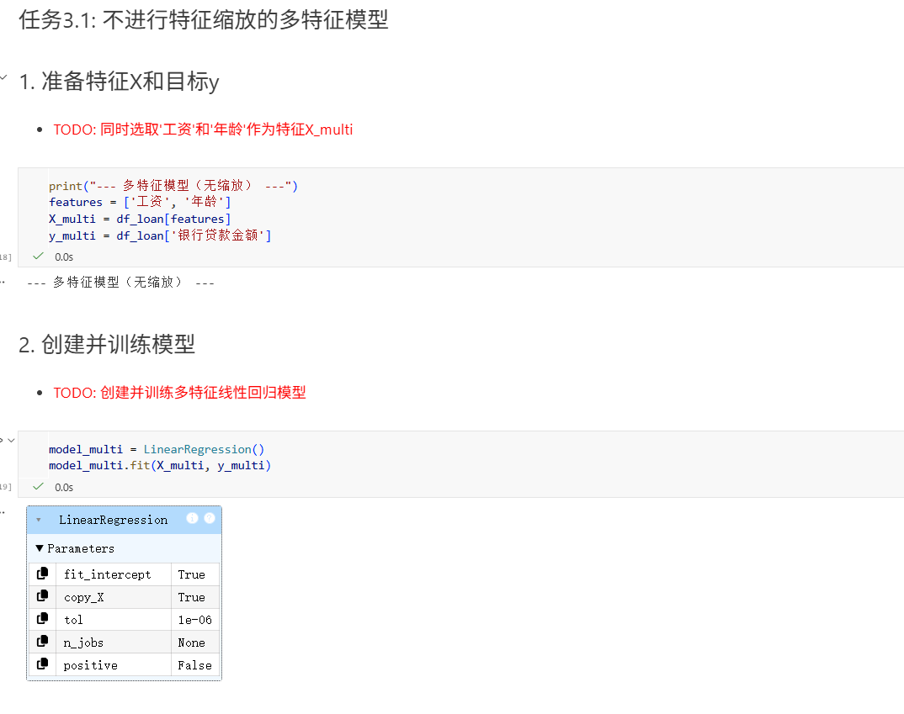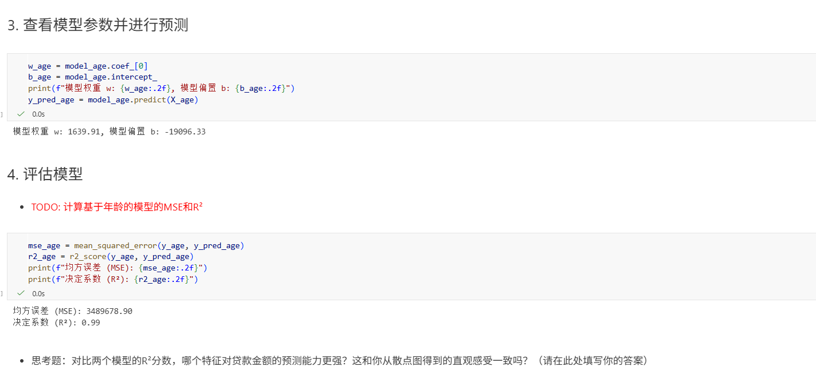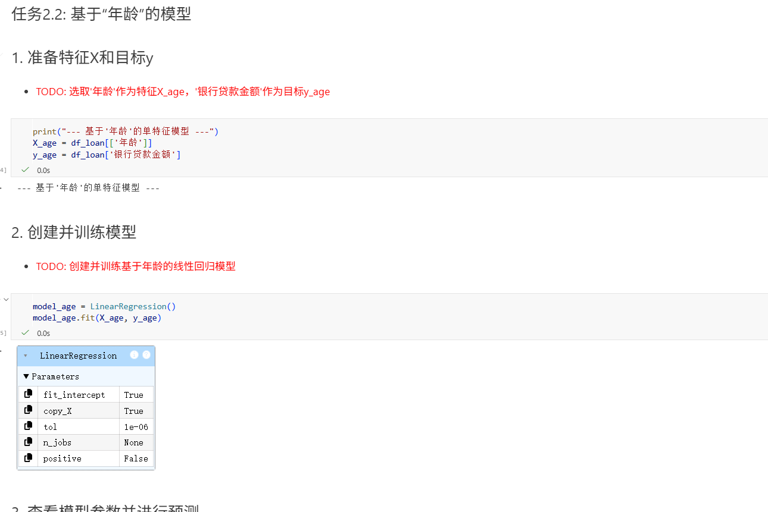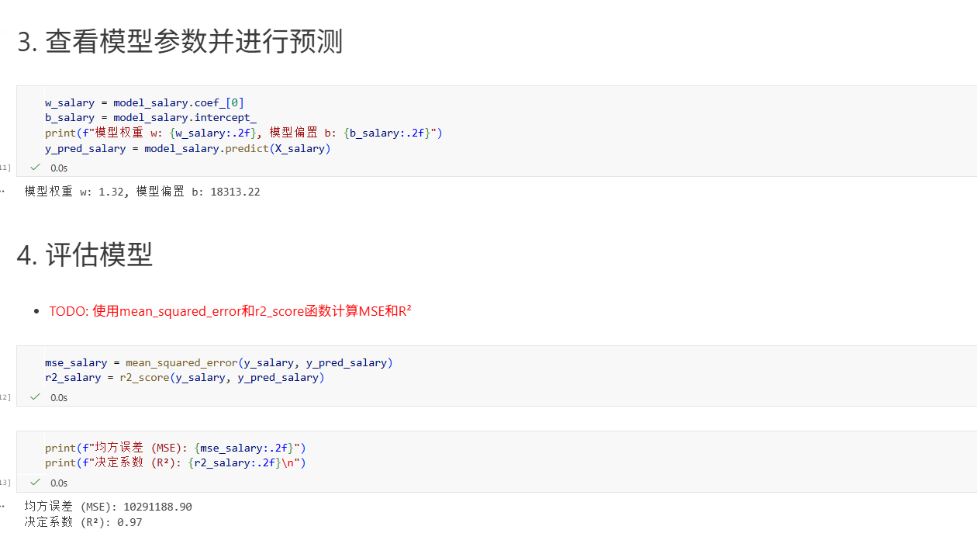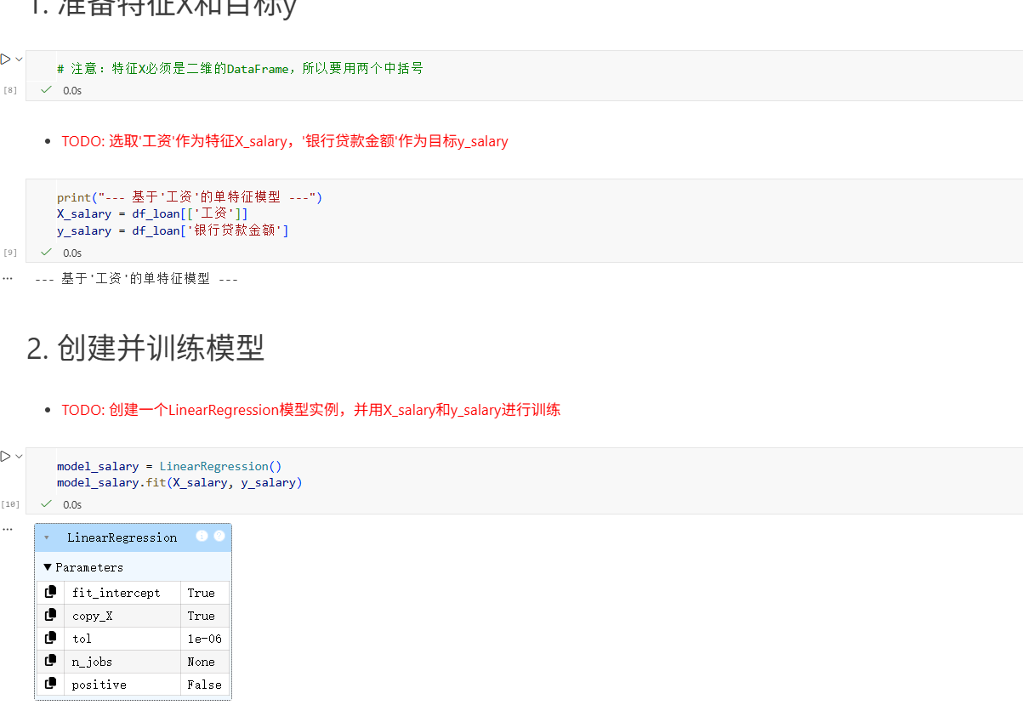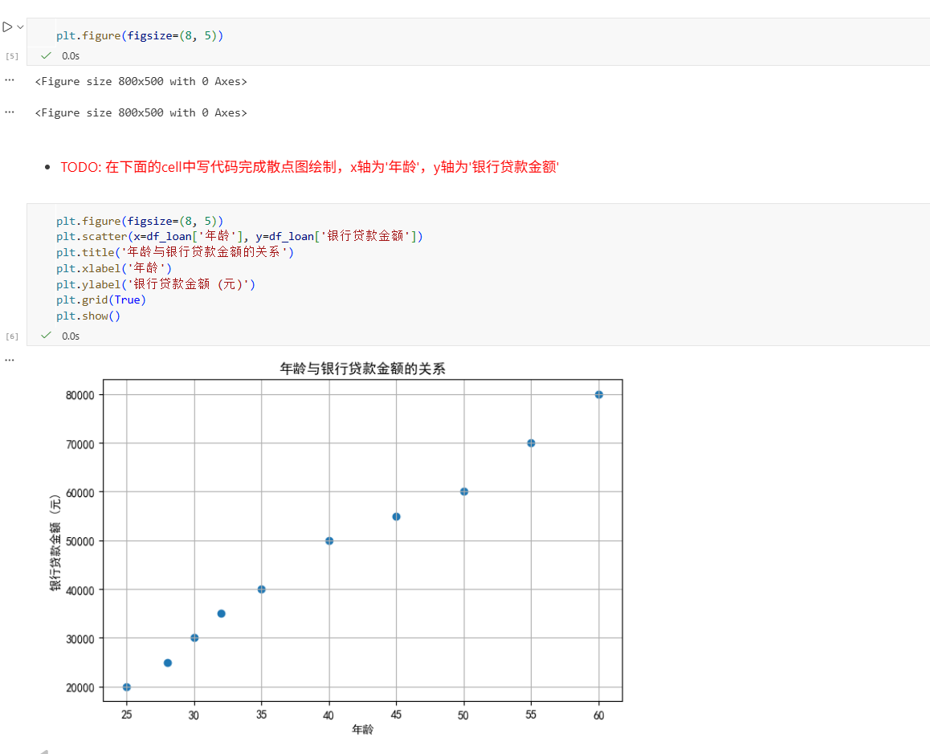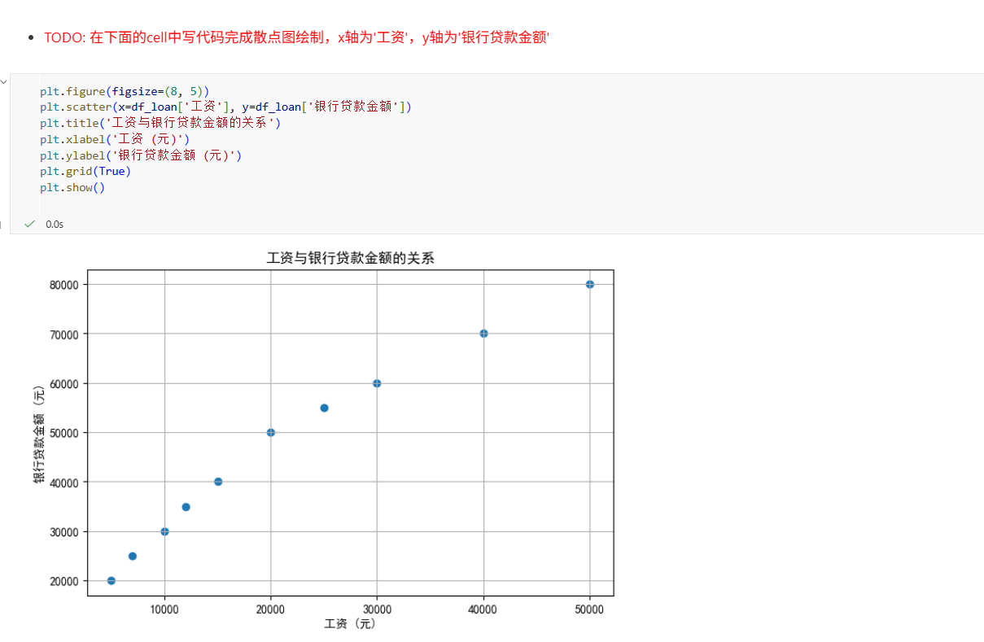

六、实验总结（心得）（该部分由学生完成）
总结实验过程中遇到的各类问题及解决的历程、描述通过实验获得的感受和收获、后续需要改进和注意的地方等。
一、实验过程中的问题与解决历程
特征数据格式问题初期准备线性回归的特征X时，误将特征写为一维 Series（如df_loan['工资']），导致模型训练时提示 “特征维度不匹配”。解决：通过双中括号将特征转为二维 DataFrame（如df_loan[['工资']]），满足线性回归对特征维度的要求。
特征缩放的认知偏差多特征模型初期未做标准化，导致数值范围差异大的特征（工资、年龄）对模型权重影响不均；且预测新数据时，误使用新的scaler对象，导致标准化结果不一致。解决：用StandardScaler对特征做拟合 + 转换，且预测新数据时复用训练好的scaler对象，保证缩放规则一致。
模型评估指标的理解问题初期对R²（决定系数）的含义模糊，不确定 “接近 1” 代表模型效果好。解决：通过对比 “工资模型（R²=0.97）” 和 “年龄模型（R²=0.99）” 的结果，结合散点图的直观趋势，明确R²越接近 1，特征对目标的预测能力越强。
二、实验的感受与收获
感受线性回归的 “细节影响结果”：特征格式、缩放方式等小细节会直接导致模型无法训练或预测偏差；同时 “单特征 vs 多特征” 的效果差异明显 —— 多特征模型的R²更接近 1，说明结合多个相关特征能提升预测精度。
收获
掌握了线性回归的完整流程：从特征 / 目标准备、模型训练、参数查看，到用MSE/R²评估效果，形成了回归任务的标准链路。
理解了特征处理的必要性：特征需是二维 DataFrame，多特征场景下标准化能平衡特征权重，避免数值范围主导模型。
学会了模型效果的对比方法：通过R²指标 + 散点图，能判断不同特征的预测能力（如年龄对贷款金额的预测能力强于工资）。
三、后续改进与注意事项
改进方向
尝试更多特征：加入 “工作年限” 等特征，构建更全面的多特征模型，进一步提升预测精度。
优化模型评估：结合残差图分析模型拟合残差的分布，判断是否存在非线性关系。
注意事项
准备特征时确认维度：用双中括号保证特征是二维 DataFrame，避免维度不匹配错误。
多特征模型必须标准化：统一特征的数值范围，保证模型权重的合理性。
预测新数据时复用缩放工具：用训练好的scaler做转换，避免缩放规则不一致导致的预测偏差。

